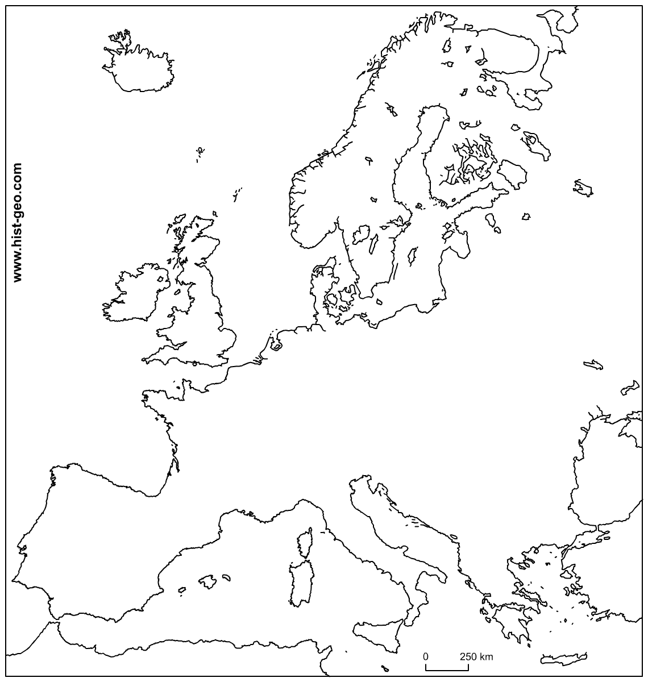
G
F
E
D
C
B
A
Ostrovy Evropy: A B C

D E F

G

